Restauracion de mueble de piano
Original file
RESTAURACION DE UN MUEBLE
Restauracion de la parte estética de una pianola antigua.-

Valore el mueble
Antes de que empiece la restauración del mueble, es importante someterlo a un chequeo completo para valorar si vale o no vale la pena restaurarlo. Siempre es mejor que el número de piezas que debas cambiar no supere al número de las que se pueden conservar.
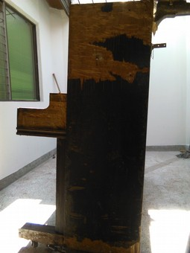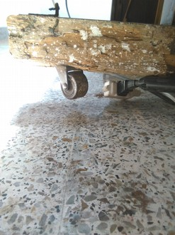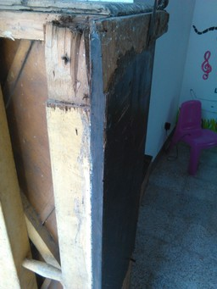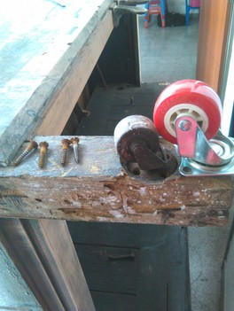

¿Qué se necesita? Materiales básicos
Las herramientas básicas para restaurar un mueble son: lijas de varios tamaños y durezas, brocha, pinceles, trapos de algodón, destornilladores, cuchillas, estopa , algodón y una espátula.

¿Dónde hacerlo?
Evite trabajar al aire libre: el viento y el sol resecan la madera y la pintura. Lo ideal es trabajar en una estancia con temperatura estable y lejos de focos de calor o frío. no olvide protégerse con una mascara o careta y guantes de goma.

Erradicar el Comején
El comején es fácil de detectar en un mueble: su superficie presentará pequeños agujeros. Para erradicarla, aplique un producto anticomején con una brocha en cada hueco y envuelva el mueble con plástico. Es importante cubrir por completo el agujero. Se recomienda renovar el plástico cada 48 horas y dejarlo tapado un mínimo de cuatro días.

Como reparar los golpes
Las hendiduras ligeras de la madera desaparecen si coloca un trapo mojado en agua o en leche caliente sobre la zona afectada. Sujételo fuerte con una cinta y déjelo actuar unas horas. En un tiempo prudencial, recuperará su forma original.

Cómo aplicar el removedor de pintura
- El removedor es un producto muy fuerte, la forma mas usual de adquirirlo es líquido y se aplica con ayuda de un pincel o brocha.
- Aplicarlo es sencillo, solo debemos tomar algunas precauciones, como seguir al pie de la letra las instrucciones del fabricante y medidas de seguridad para que el producto no lastime nuestro cuerpo.
- Para aplicarlo, distribuiremos en forma pareja sobre toda la superficie una capa de decapante o removedor.
- Luego, lo dejaremos actuar entre 15 a 20 minutos que es lo que recomienda la mayoría de los fabricantes.
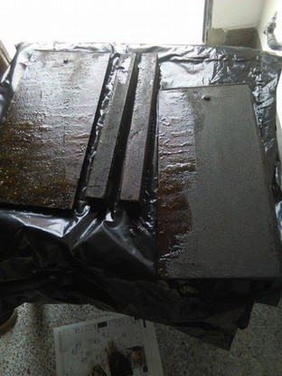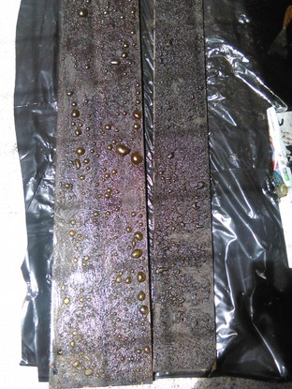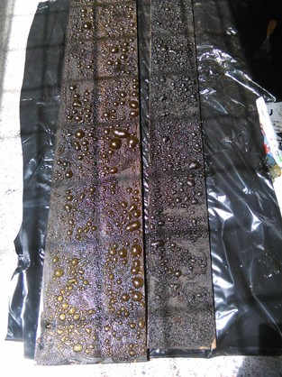
* Pasado este tiempo, notaremos que la pintura comienza a quebrarse o hincharse, entonces comenzaremos a retirar la misma con ayuda de una espátula. Cuando usemos este instrumento, debemos tener cuidado de trabajar siempre en dirección a la veta (en el caso de la madera), para no rayarla.
- Si trabajamos sobre metal, no corremos el riesgo anterior y la pintura puede retirarse con una virulana de acero o con un cepillo de acero o metal.
- En ambos casos, si aún luego de utilizar los instrumentos necesarios para retirar la pintura aun hay restos de la misma, deberemos repetir la operación con el removedor.
- Si la superficie en que vamos a remover la pintura posee detalles o lugares difíciles de acceder, se puede aplicar un decapante en aerosol.

Qué cuidados debemos tener al usar removedor
Cuando utilicemos el decapante siempre debemos protegernos con guantes, gafas y caretas. Hay que tomar todas las precauciones posibles para que este producto químico no entre en contacto con la piel o los ojos y que no sea inhalado, ya que es bastante tóxico.
Lo ideal al momento de utilizar un removedor de pintura es hacerlo en un lugar amplio, si es al aire libre mucho mejor.
Al almacenar el decapante que ha sobrado, no olvidemos que es un producto químico altamente inflamable, por lo que será necesario colocarlo en un lugar alejado de posibles fuegos o fuentes de calor.

Tapar fisuras
Puedes tapar fisuras con masilla o cera natural para disimular arañazos e imperfecciones. Rellénalos con una espátula, luego lija la superficie y repita la operación hasta que la fisura desaparezca. Para devolverle a la zona su color original, pinte con tintilla de la tonalidad de la madera.
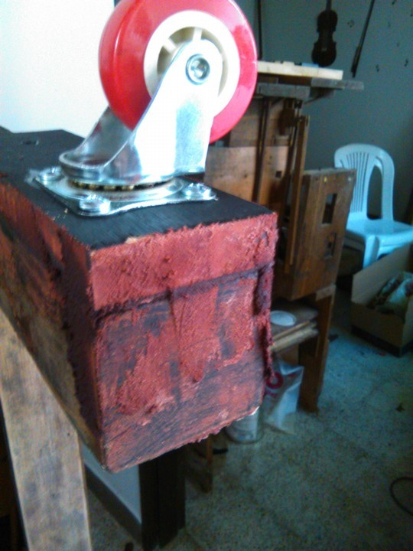

Piezas dañadas
Este paso es complejo ya que lleva mucha destreza y presicion del fino pulido en el corte de madera, ¡pero algún día hay que intentarlo! Si se anima a cambiar pequeñas piezas - patas, molduras…-, luego haga una copia y dibújela en papel.
Sobre un tablero (de pino para los muebles con veta y de haya para los que no la tienen) y recórtalas con una segueta ó con un bisturi.
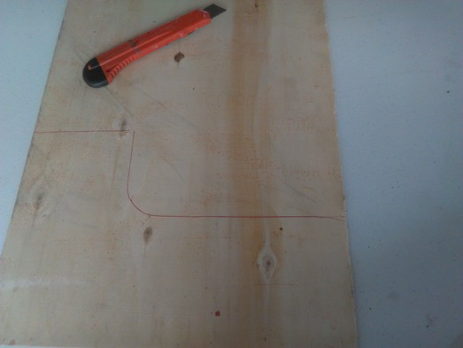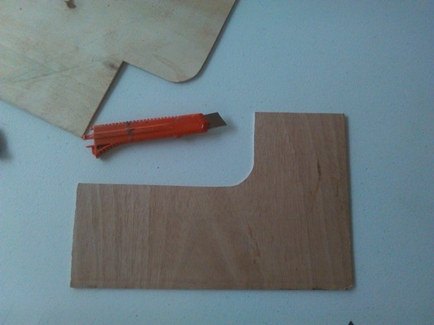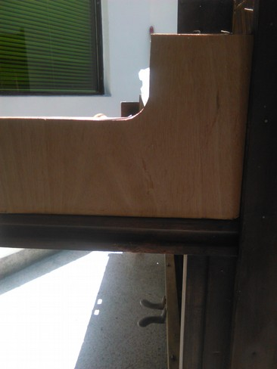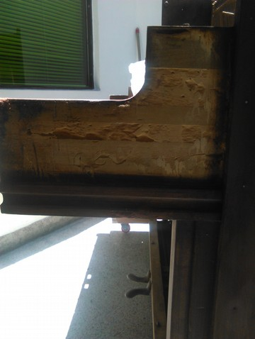
Lije los bordes y tíñala del color más parecido al mueble.

El puente está abierto con que lo cerraremos ?
Una Pieza importante en el piano, es la parte que sostiene el arco donde estan las cuerdas, el arco esta hecho de hierro forjado el cual esta pegado a la estructura del piano por unas guias y unos tornillos.
Estas piezas ambas estaban separadas, por lo que el piano corria con la suerte de ya no servir mas. Por fortuna esta ocasión se pudo reparar: se esparcio pegante de madera en la fisura del puente y luego se cerro con la ayuda de unas prensas.
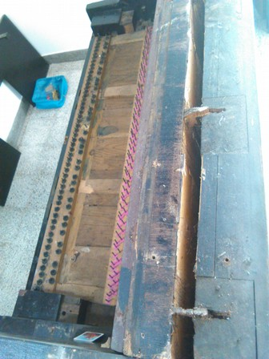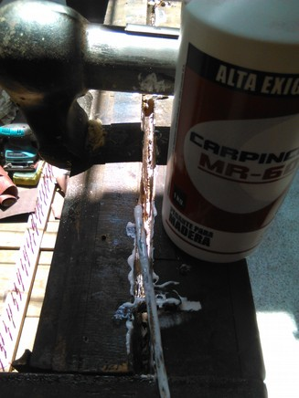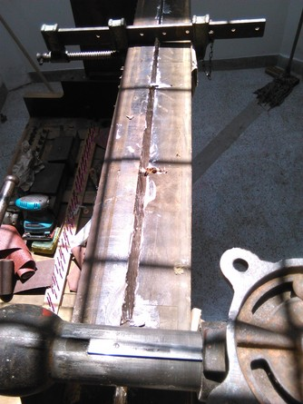

Pegante
Para encolar las nuevas piezas, retira las antiguas y elimina los restos del antiguo pegamento, para esto utiliza una espátula Aplica cola blanca, sujeta la pieza con un gato o con cuerdas y déjala secar 24 horas. Si sólo quieres encolar la pieza original y la pieza no puede quitarse de la estructura, aplica directamente la cola.
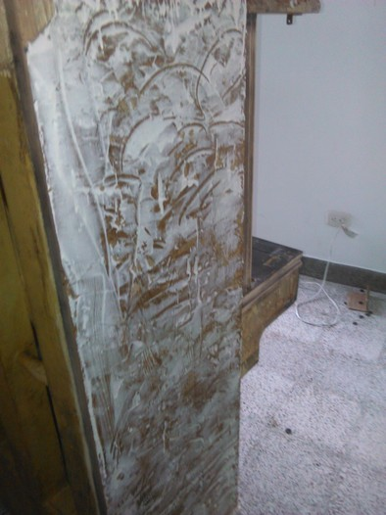
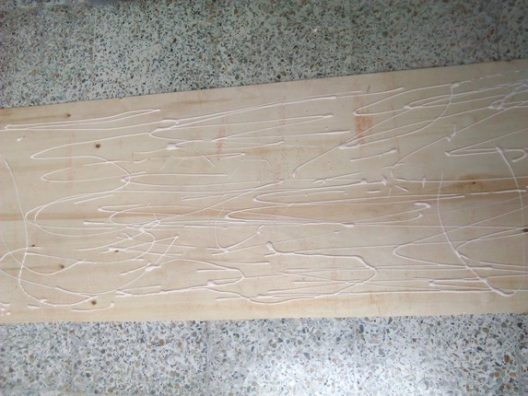

Restaura las cerraduras y herrajes
Los herrajes de bronce se limpian con agua y jabón. El resto de metales repásalos con un cepillo de cerdas suaves humedecido en vinagre o en un gaseosa de cola. Las cerraduras repásalas con aceite y frótalas con un cepillo metálico de cerdas suaves.
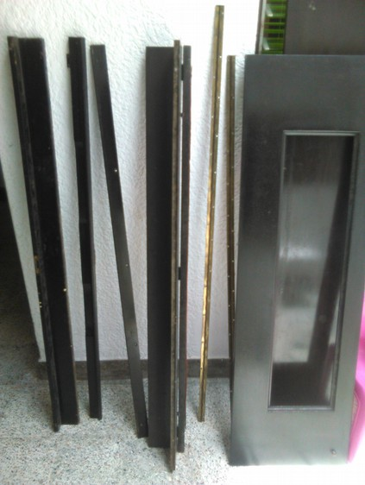

Barniza y encera
Aplica una capa de barniz -mate o satinado-, deje secar 24 horas, lije el mueble, limpia el polvo y aplice otra mano en el sentido de la veta. Luego, con algodón, aplica una capa de cera incolora: le dará un aspecto mucho más natural.

¿Teñir o no teñir?
Se aconseja el teñido del mueble cuando la pieza ha perdido el color o se le quiere dar un aire nuevo. Líjala, límpiala y aplica con una brocha suave que no suelte pelo una capa de tinte. Para oscurecerla, pásale varias capas hasta acertar con el tono.
El tinte debe ser preparado en el momento previo al teñido y se recomienda mezclar el producto con una parte igual de disolvente; la cantidad de producto que utilices dependerá del tamaño del mueble. Se recomienda preparar de a pequeñas cantidades si no consigues calcular cuánto necesitas.
Para asegurarse que el tinte se ha mezclado bien debe agitar la preparación y luego comenzar a pintar. Para este paso necesitarás la brocha gruesa que debe haber limpiado bien para eliminar rastros de polvo.
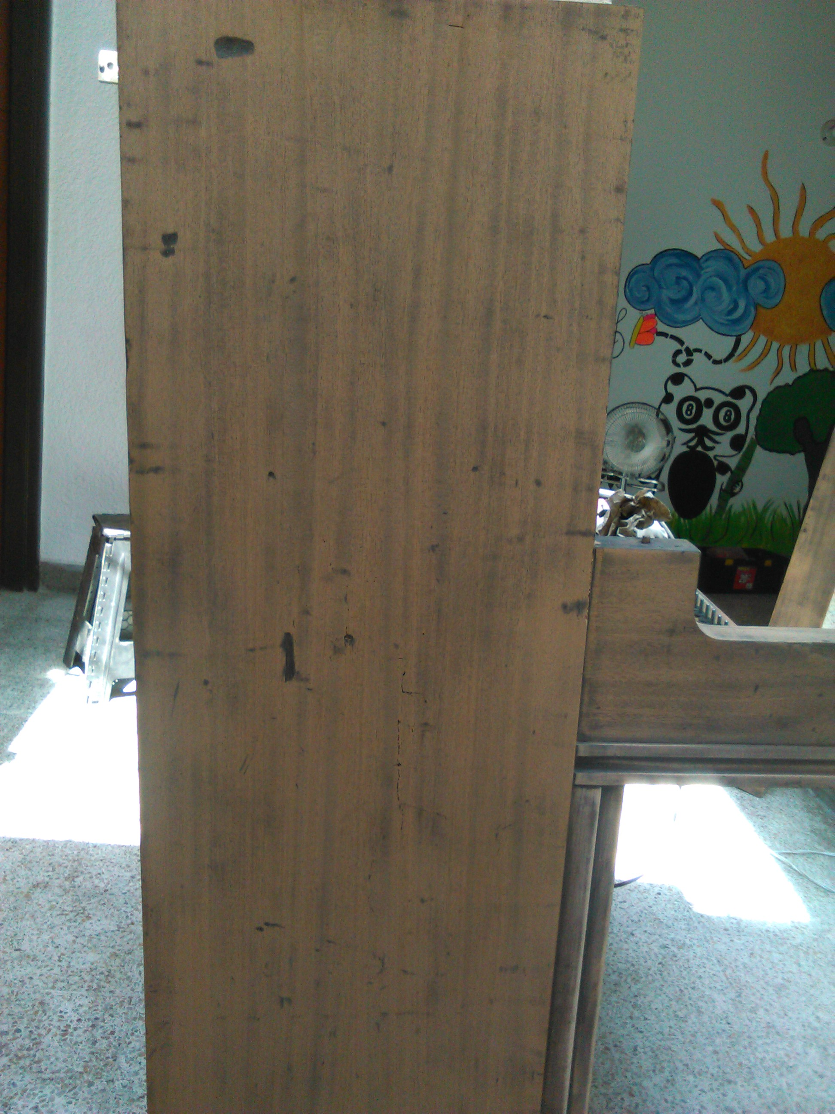
Para el teñido debe seguir la veta de la madera hasta que haya cubierto toda la superficie del mueble. Si ha empleado la brocha, puede mejorar el aspecto del color pasando un paño de algodón cuando está recién teñido para eliminar el exceso de tinte y así evitar la saturación del color.
Es importante tener en cuenta que cada mano de tinte que apliques sobre otra anterior añade color, por lo tanto si quiere que el mueble quede de color claro, una mano será suficiente, pero si lo prefiere
más oscuro puede emplear varias manos de tinte hasta conseguir el color deseado. Recuerde que, cuando haya pasado la última capa de tinte con brocha debe pasar el trapo o estopa para emparejar la superficie.

Acabado en goma laca
Se recomienda sólo cuando la pieza original presenta este acabado. Su textura viscosa tapa los poros de la madera y, además, le da brillo. En acabado transparente o ámbar, debe aplicar unas 15 capas con una brocha especial para este producto.

El paso final: pulir
Para que el acabado final del mueble sea más brillante, aplíque al menos una segunda capa, ya sea de barniz, de tinte o de goma laca. Es conveniente encerar la pieza una o dos veces al año para mantenerla en perfecto estado tras la restauración.

Mantenimiento
El mantenimiento debe ser constante. En primer lugar, procure alejar el mueble de las fuentes de calor y humedad, y evite exponerlo al sol directo, ya que podría perder su color original. En cuanto a su limpieza, con un paño seco y evite productos que dañen el acabado.

Materiales
El listado de materialespara tener antes de empezar la tarea es:
- Una brocha
- Tinte
- lijas gruesas (150,100) y (220)
- Tapaporos ó sellador
- Removedor de pintura
- Estópa ó trapo
- Pincel
- Thinner
- Espátula
- Cubeta
- Carpincol (pegante de carpintero)
- Aerosol dorado
- Laminilla de madera (chapilla)
- Aserrin fino (en polvo)

